Nội dung thực hành:
- Luồng xử lý trong Laravel:
Browser → Route → Controller → View / JSON
- Tạo controller bằng Artisan
- Tạo view và hiển thị dữ liệu
- Khai báo route trong routes/web.php
- Dùng dd(…) để debug giá trị
- Nộp source theo thư mục quy định => xóa thư mục vendor => nén source =>
HotenKhongDau_MSSV

..................................................................................................................................................2
..................................................................................................................................................4
..................................................................................................................................................5
..................................................................................................................................................6
..................................................................................................................................................7
..................................................................................................................................................8
..................................................................................................................................................8

- Sử dụng lại project của bài cũ (clone source từ git)
- - Tạo DemoController bằng câu lệnh artisan:
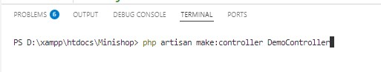
php artisan make:controller
Demo
Controller

-

Ki
ể
m tra controller t
ạ
i
app/Http/Controllers

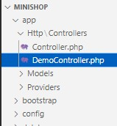

Tạo action index trong DemoController => trả về view demoindex hiển thị nội dung:
o Họ tên sinh viên
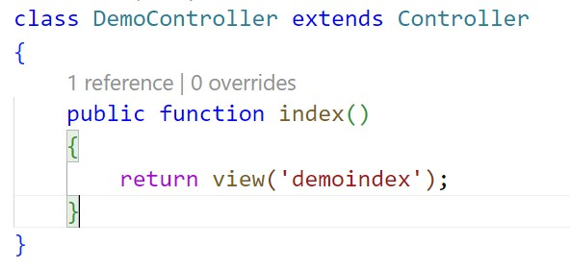

Tạo view demoindex.blade.php tại resources/views
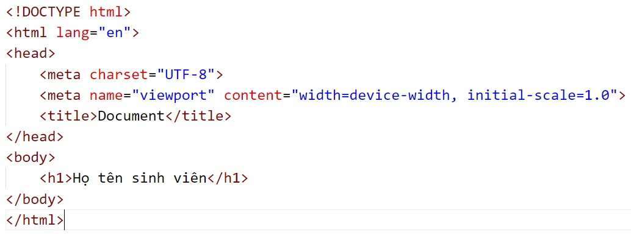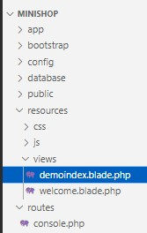

- Khai báo trong routes/web.php : gọi action index
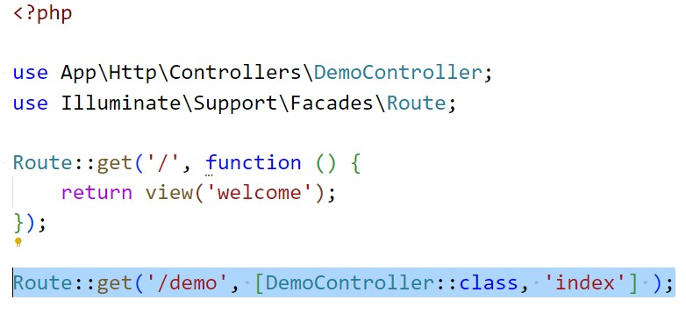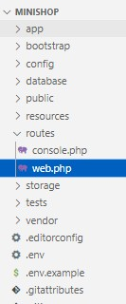

- Start máy chủ từ (Artisan/Xampp/laragon/..). Xem kết quả

Câu lệnh Artisan
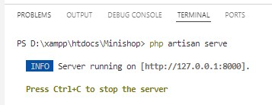 | 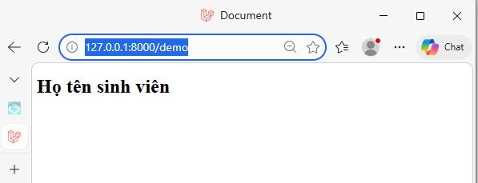

Xampp
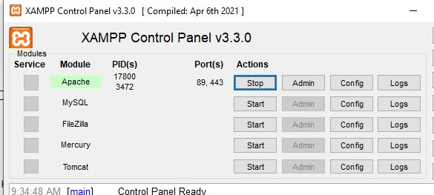 | 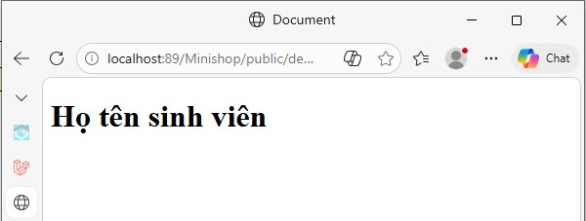

Trong DemoController => trả về view demoindex2 kèm dữ liệu và hiển thị nội dung
o Xin chào bạn đến với hệ thống {data}
o Gởi data qua view sử dụng với compact(….) (hoặc with(..), array, ….)
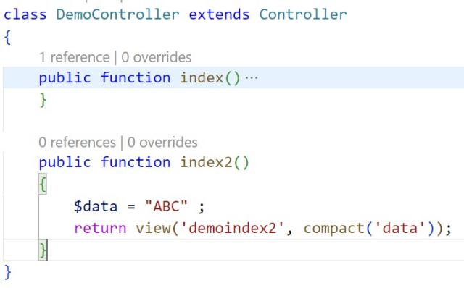

- Tạo view demoindex2.blade.php tại resources/views
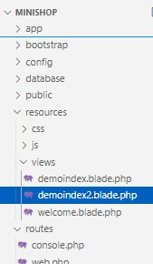
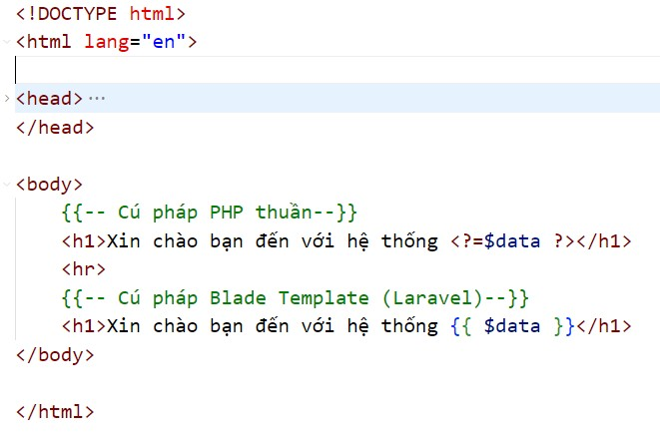

- Khai báo trong routes/web.php : gọi action index2
- Start máy chủ từ (Artisan/Xampp/laragon/..). Xem kết quả
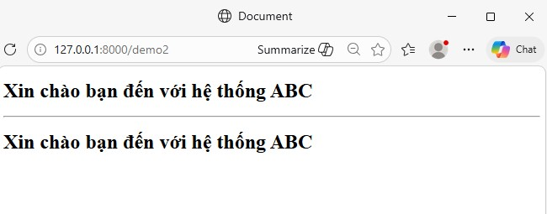

Trong DemoController => : trả về JSON với nội dung:
{  } | “status”: true,  “data”: {“name”: “Sản phẩm 1”, “price”:240000}
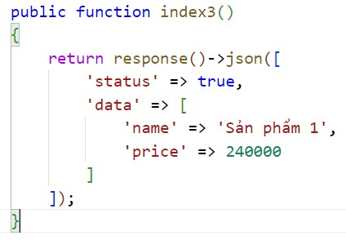

- Không tạo view
- Khai báo trong routes/web.php : gọi action index3
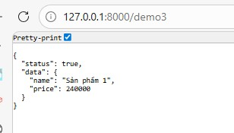

-

Start máy ch
ủ

t
ừ

(
Artisan/Xampp/laragon/..). Xem k
ế
t qu
ả

n tham số id và trả về view demoindex4 kèm dữ liệu với nội dung hiển thị : o Xin chào bạn đến với hệ thống {data}
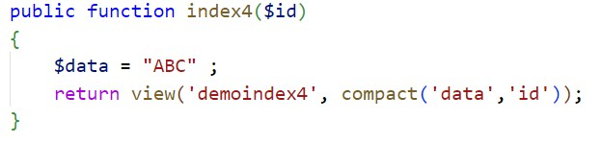
o

ID : {id}

- Tạo view demoindex4.blade.php tại resources/views
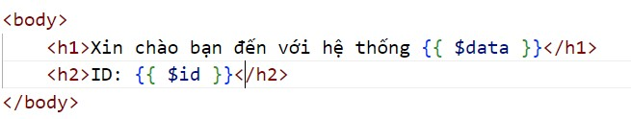

- Khai báo trong routes/web.php : gọi action index4
- Start máy chủ từ (Artisan/Xampp/laragon/..). Xem kết quả
- o Case 1: có truyền id trong URL
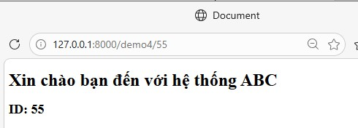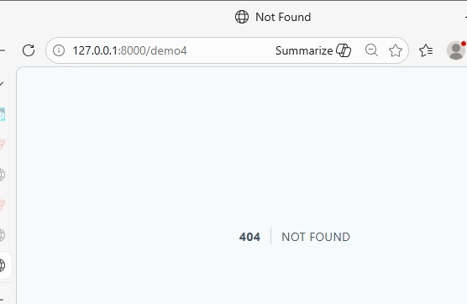
o

Case 2
:
không truy
ề
n id trong URL

(
K
ế
t qu
ả

là 404)

n tham số optional và trả về view demoindex5 với nội dung hiển thị :
o Xin chào bạn đến với hệ thống {data}
o Nếu URL không có id => hiển thị “Không có id” o Nếu có=> hiển thị “ID: {id}”
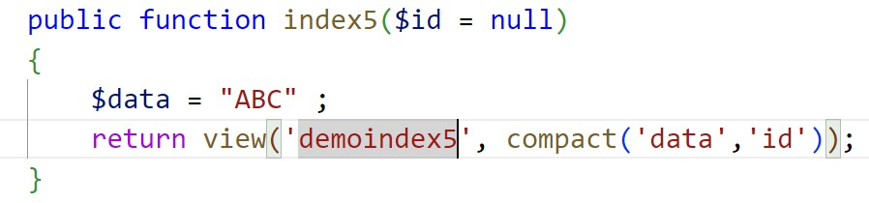

- Tạo view demoindex5.blade.php tại resources/views
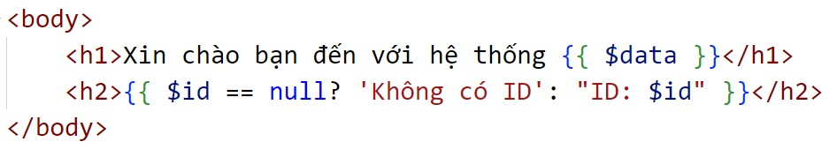

- Khai báo trong routes/web.php : gọi action index5
- Start máy chủ từ (Artisan/Xampp/laragon/..). Xem kết quả o Case 1: có truyền id trong URL
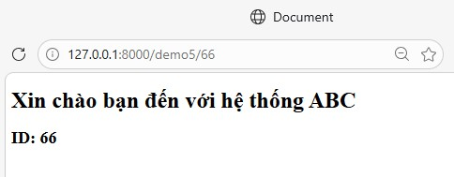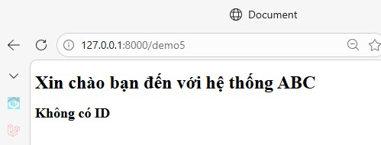

o

Case
2
:

không
truy
ề
n id trong URL

n 2 tham số và trả về view demoindex6 với nội dung hiển thị :
o Xin chào bạn đến với hệ thống {data}
o Value: {parram1} - {parram2}
- Tạo view demoindex6.blade.php tại resources/views
- Khai báo trong routes/web.php : gọi action index6
- Start máy chủ từ (Artisan/Xampp/laragon/..). Xem kết quả
- Trong action index5/DemoController => Dùng dump(…) để xem giá trị nhận về
- o Chạy và xem kết quả

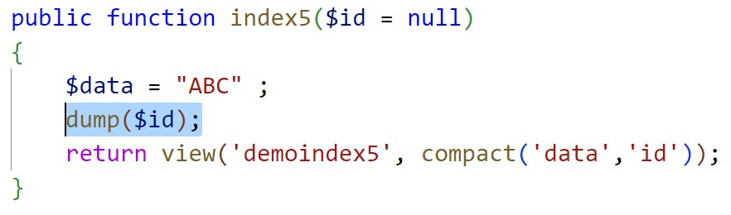
- Trong action index5/DemoController => Dùng dd(…) để xem giá trị nhận về
- o Chạy và xem kết quả
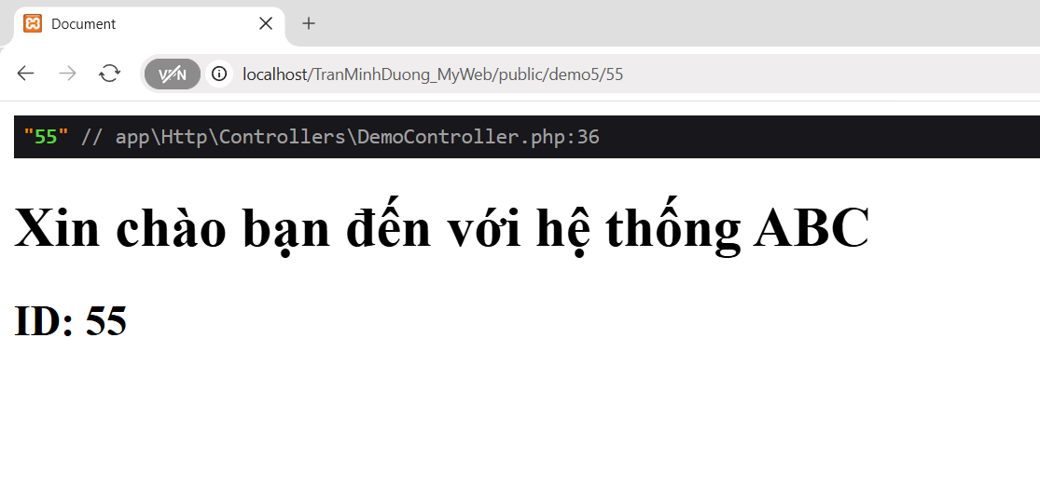

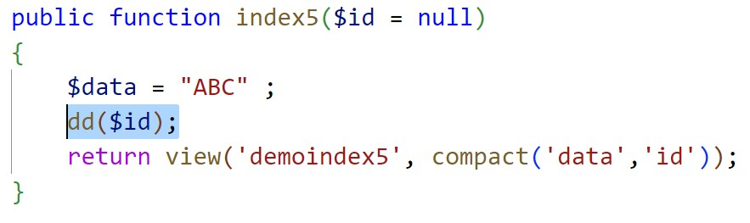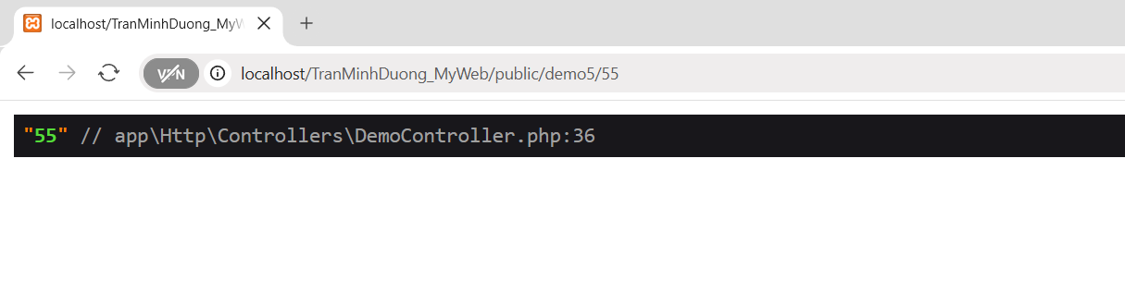
-

So sánh sự khác nhau giữa dd() va dump()
dump() hiển thị giá trị rồi chạy tiếp, còn dd() hiển thị giá trị rồi dừng chương trình
Đẩy source code thay đổi lên GIT

